**历史数据**

|  |
| --- |
| 我们用**收盘价**作为示例，展示历史数据的获取方法。在 HiTrader 中，基本上所有跟**时间有关系**的数据都可以用这种方式获取历史数据。 |

**常规方式**

**示例**

|  |
| --- |
| Python # 取今日数据 context.data.close[0]  # 取昨日数据 context.data.close[-1]  # 取前日数据 context.data.close[-2]  # 取前 n 天数据 context.data.close[-n] |

**数据属性**

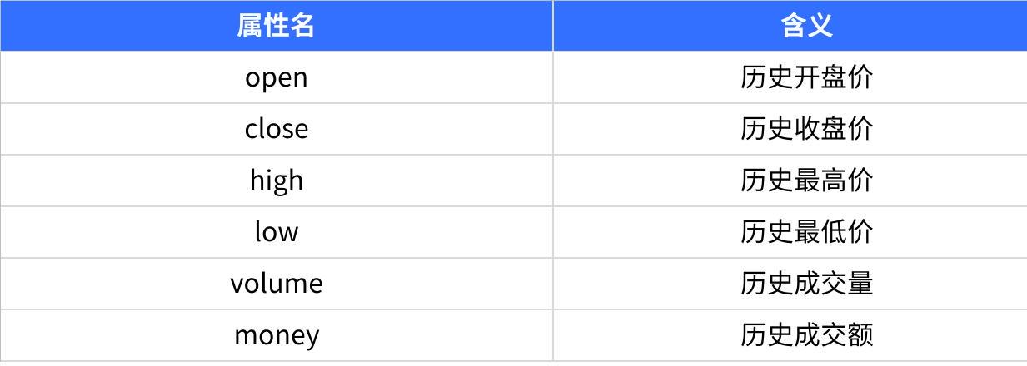

**点击图片可查看完整电子表格**

1. 如果一只标的在某个交易日停牌了，那这一天它的开盘价、收盘价、最高价、最低价都会填充为前一天的数据，它的成交额、成交量会被填充为 0。

2. 目前 量化宝 不支持获取五档盘口数据。

**公式法**

|  |
| --- |
| 由于指标模块中没有具体的日期概念，有一些指标无法通过简单的“获取历史数据”来计算，如涨跌幅。 |

|  |
| --- |
| Python def choose_stock(context):  # 设置标的池  context.symbol_list = ['600000.XSHG']    # 计算今日涨跌幅  tr = (context.data.close[0] - context.data.close[-1]) / context.data.close[-1]  context.data.close[0] 取的是具体一天的今日数据，context.data.close[-1] 取的是具体一天的昨日数据。显然，这两个数据在没有日期概念的指标模块都不能取到，所以我们无法在指标模块按照这种写法计算。 |

HTrader 提供了**“公式写法”**，可以让你通过抽象的公式写法表达指标。

|  |
| --- |
| Python def indicators(context):  # 通过公式写法计算涨跌幅  context.tr = (context.data.close(0) - context.data.close(-1)) / context.data.close(-1)  def choose_stock(context):  # 设置标的池  context.symbol_list = ['600000.XSHG']    # 今日涨跌幅数据  context.tr[0]    # 昨日涨跌幅数据  context.tr[-1] |

上面的例子中👆，我们将涨跌幅计算中的**方括号改成了圆括号**，涨跌幅计算就变成了一条**计算公式**，抽象地应用到了每一个交易频次中。然后就可以像调用普通指标一样，调用通过公式计算的指标了。

通过公式写法，你不仅可以取到当天数据，你还可以取到历史数据，如果不用公式的话，你还需要写以下代码计算昨日涨跌幅。

|  |
| --- |
| Python context.data.close[-1] - context.data.close[-2]) / context.data.close[-2] |